ACTIVITÉ n 1

1.Vous êtes dans le domaine − musée Kouskovo, ancienne résidence d'été des comtes Chérémétiev construite au milieu du XVIIIe siècle. Le château est entouré d'un jardin qui a le surnom de Versailles moscovite.
En général il existe plusieurs types de parcs/jardins. Le parc Kouskovo est construit à la façon dite «française», mais avec des éléments d'un parc «à l'anglaise». Lisez les définitions des types des parcs/jardins et et associez-les au type qui convient:

1 | Jardin à la française/régulier | A | est un jardin régulier aménagé sur un terrain en pente à l'aide de terrasses.
2 | Jardin à l'anglaise /paysager | B | les caractéristiques principales sont des lignes ondulées, plantes d'ornements, et aussi pratiquement le refus complet d'angles droits.
3 | Jardin à l'italienne | C | est un territoire dont l'aménagement est prévu à long terme, notamment l'utilisation des sols et les changements dans leur affectation, via la régulation de l'emprise de l'agriculture, des activités industrielles, de l'artificialisationdes sols due notamment à l'étalement urbain, etc. Les milieux naturels (faune, flore, etc.) y sont généralement pour partie protégés, par la législation (dépendant de chaque pays), des activités humaines pouvant leur nuire. Un parc naturel peut également avoir une vocation touristique
4 | Jardin naturel | D | comporte un ou plusieurs axes de composition et de symétrie ainsi que des parties constituantes traitées en surface ou en volume selon des formes géométriques simples
5 | Jardin forestier | E | est un jardin de tracé irrégulier dont les parties sont traitées de façon à produire des effets naturels
6 | Jardin moderne | F | comporte différents étages de végétation tels des grands arbres (fruitiers ou à coques), des arbustes ou arbrisseaux (petits fruitiers), des buissons (à baies ou aromatiques) et des plantes herbacées (légumes vivaces, plantes aromatiques, médicinales et utiles)

1 | 2 | 3 | 4 | 5 | 6

2. Dites quelle/quelles définition/s du mot «régulier» correspond/ent juste à
l’aménagement paysager:

a) ordonné h) proportionné
b) mesuré i) fixe
c) ordinaire g) réglé
d) monotone k) logique
e) correct l) harmonieux
f) honnête m) irréprochable
j) convenable n) ponctuel

___________________________________________________________________________________________________________________________________________________________________________________________________

3. Observez les photos des parcs / jardins différents. Associez les éffigies avec le style du parc / jardin:

A – anglais B – moderne C – italien D – forestier E – français F – naturel

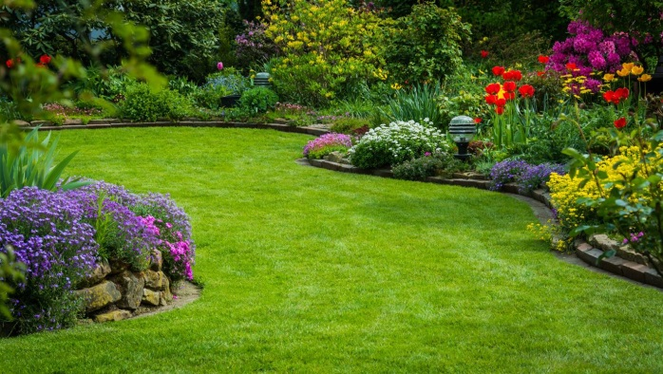  1. | 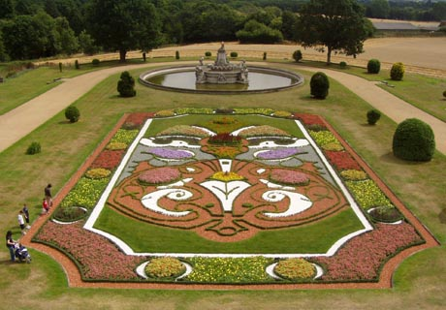  2.
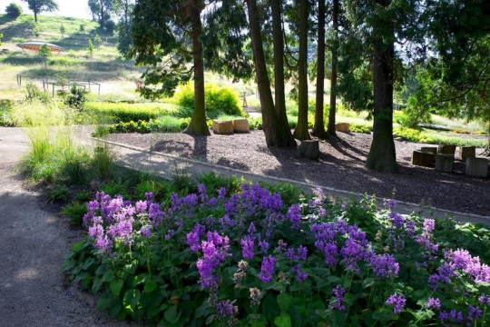  3. | 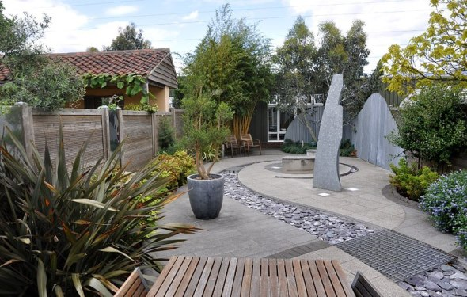  4.
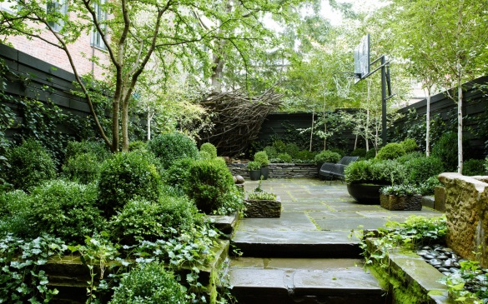  5. | 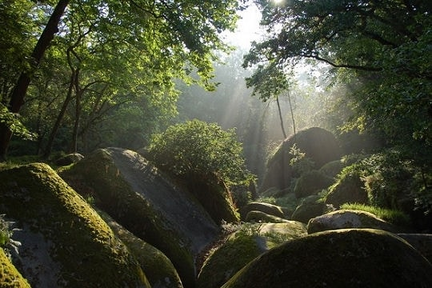  6.

A | B | С | D | E | F

4. Complétez les phrases en utilisant les mots ci-dessous:

géométrique, le dessin des parterres, perspectif, le décor, symétriquement, les élévations végétales, des topiaires, des surfaces d'eau venant s'intégrer aux compartiments de verdure

a) Les allées sont rythmées par des __________ à l'antique.

b) Le plan est ___________, ______________________ sont taillées. Elles
forment des murs et ____________.

c) Le jardin français est _______________ de la demeure.

d) Le jardin français s'ordonne________________ sur un axe__________ qui
passe par les appartements.

e) Les premiers exemples qui constituent l'esprit du jardin classique sont _______
______________, et _____________________.

5. Dites de quel type de parc s’agit-il dans l’activité n 4? _________________.

6. Comment est né le style «régulier» d'un parc? Pourquoi il est nommé aussi le style «français» ou «à la française»? Consultez le matériel pour les apprenants.

__________________________________________________________________________________________________________________________________________________________________________________________________
7. Quelles sont les particularités de la planification d'un parc régulier? Consultez le matériel pour les apprenants.

____________________________________________________________________________________________________________________________________________________________________________________________________

8. De quelle manière les plantes sont-elles utilisées dans des parcs réguliers? Consultez le matériel pour les apprenants.

________________________________________________________________________________________________________________________________

9. Donnez des exemples de symétrie dans la nature: ______________________
______________________________________________________________
10. Observez les photos ci-dessous. Dites quelles formes ont ces éléments, à quel domaine du savoir peuvent-ils se rapporter?

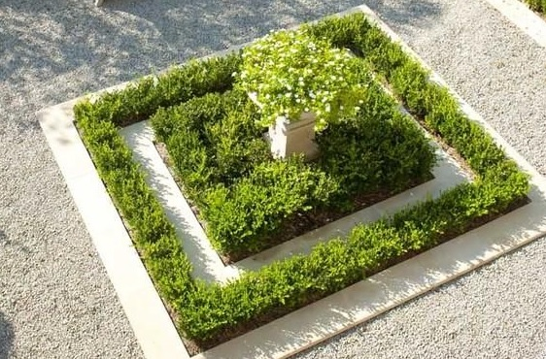 | 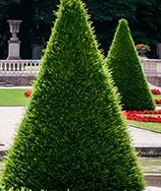
1.____________________________ | 2. ____________________________
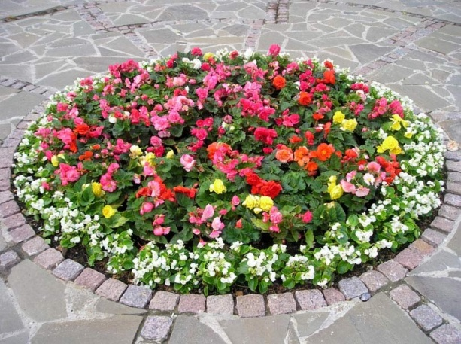 | 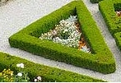
3. ___________________________ | 4. __________________________
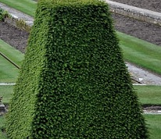 | 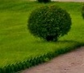
5. _________________________ | 6. ___________________________

11. Vous avez lu l'information sur le parc Kouskovo. Examinez le parc et trouvez la partie dite «régulière». Prenez des photos du parc régulier.

12. Prouvez que cette partie du parc est un parc régulier. Nommez les éléments qui constituent l'esprit du jardin classique.

________________________________________________________________________________________________________________________________________________________________________________________________________________________________________________________________________

13. Observez la planification des jardins. Trouvez celle du jardin paysager. Prouvez votre choix.

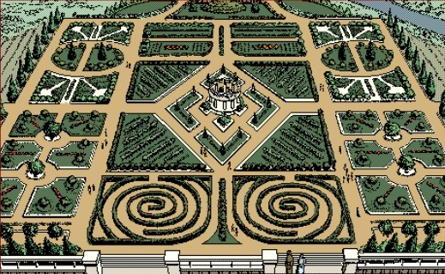
N___
1. 2.
____________________________________________________________________________________________________________________________________
________________________________________________________________________________________________________________________________

14. Faites ensemble avec les participants d’un autre groupe l'analyse comparative
des parcs régulier et paysager. Les mots ci-dessous peuvent vous aider:

droit/e, égal/e , inégal/e, endroits touffus, taillé/es, fabriques de jardin,
berceaux, labirinthes, bucoliques, magestieux, sinueux/tortueux, symétriques,
asymétriques, avec un axe, sans axe, ordonnée, non ordonnée, bordures
mélangées, parterres de fleurs, statues classiques, solennel, soumission
complète, sauvage et poétique etc.

Parc / jardin | Régulier | Paysager
planification
axe
arbustes
plantes
allées
décoration
paysage
relief
nature

À vous de continuer ... .

15. Faites les devoirs indiqués dans le case.

